Control Nº4

**Threads y Exceptions**

**Nombre : Fecha: 27 de mayo 2016**

Considere lo siguiente: cada objeto debe encapsular sus atributos, generar getters y setters para cada uno de ellos. Crear un constructor por defecto que inicialice los atributos de la clase y un constructor que reciba como parámetro todos los atributos de la clase.

**Nombre del package cl.curso.java.control_cuatro.jmaldonado**

Reemplazar jmaldonado por la inicial de su nombre y su apellido.

En los ejercicios prácticos se evaluará lo siguiente

* Uso de buenas practicas al escribir métodos, variables, clases e interfaces. (1 pts.)
* Identación del código. (1 pts.)
* Creación de Constructores (1 pts.)
* Encapsulación getters y setters (1pts)
* Uso de comentarios (1pts).

1. Indique Cuales son las formas de clasificar una Excepción. (1pts)
2. Las Excepciones que Heredan directamente de RuntimeException, ¿en que categoría entran? (1pts)
3. ¿Cuales son las formas posibles para crear un Thread? de ejemplos. (1pts)
4. ¿Cual es el método para iniciar un thread en forma paralela ?
5. Según el siguiente diagrama, escribir las clases necesarias.

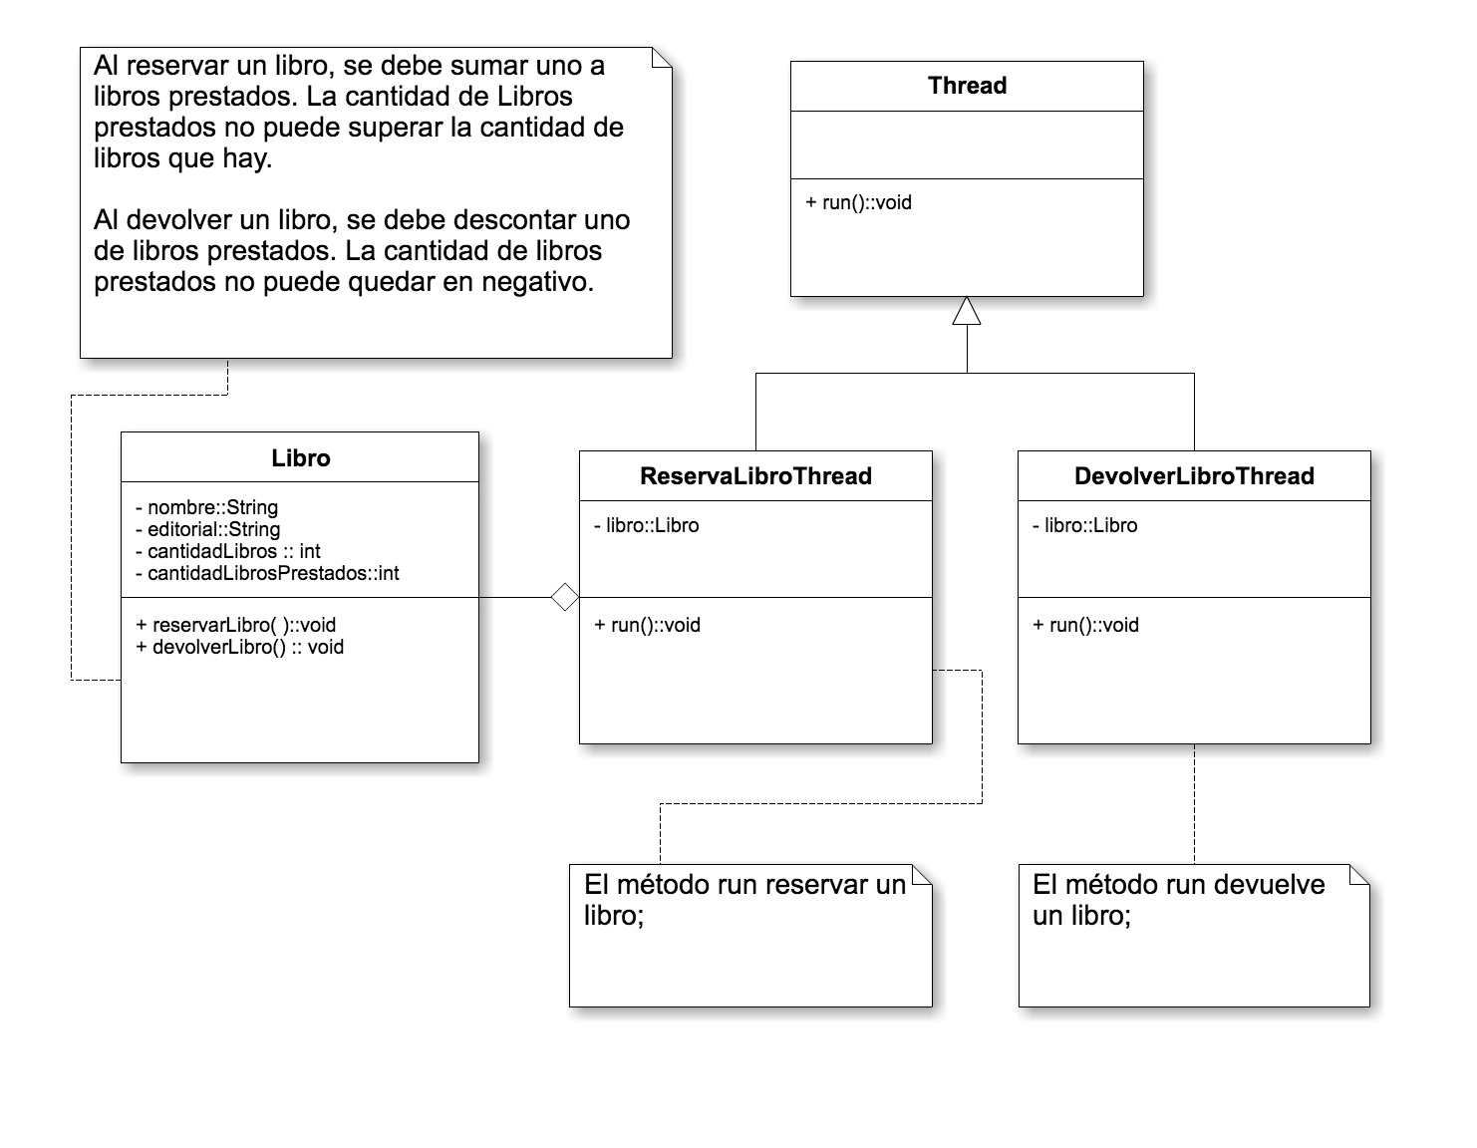

* Escribir la clase Programa y crear una instancia de Libro , 3 instancias de ReservaLibro y 3 de DevolverLibro. Ejecutar los hilos. (1pts.)
* Debe sincronizar los métodos reservarLibro y devolverLibro. (1pts.)

1. Según el siguiente diagrama, escribir las clases necesarias.

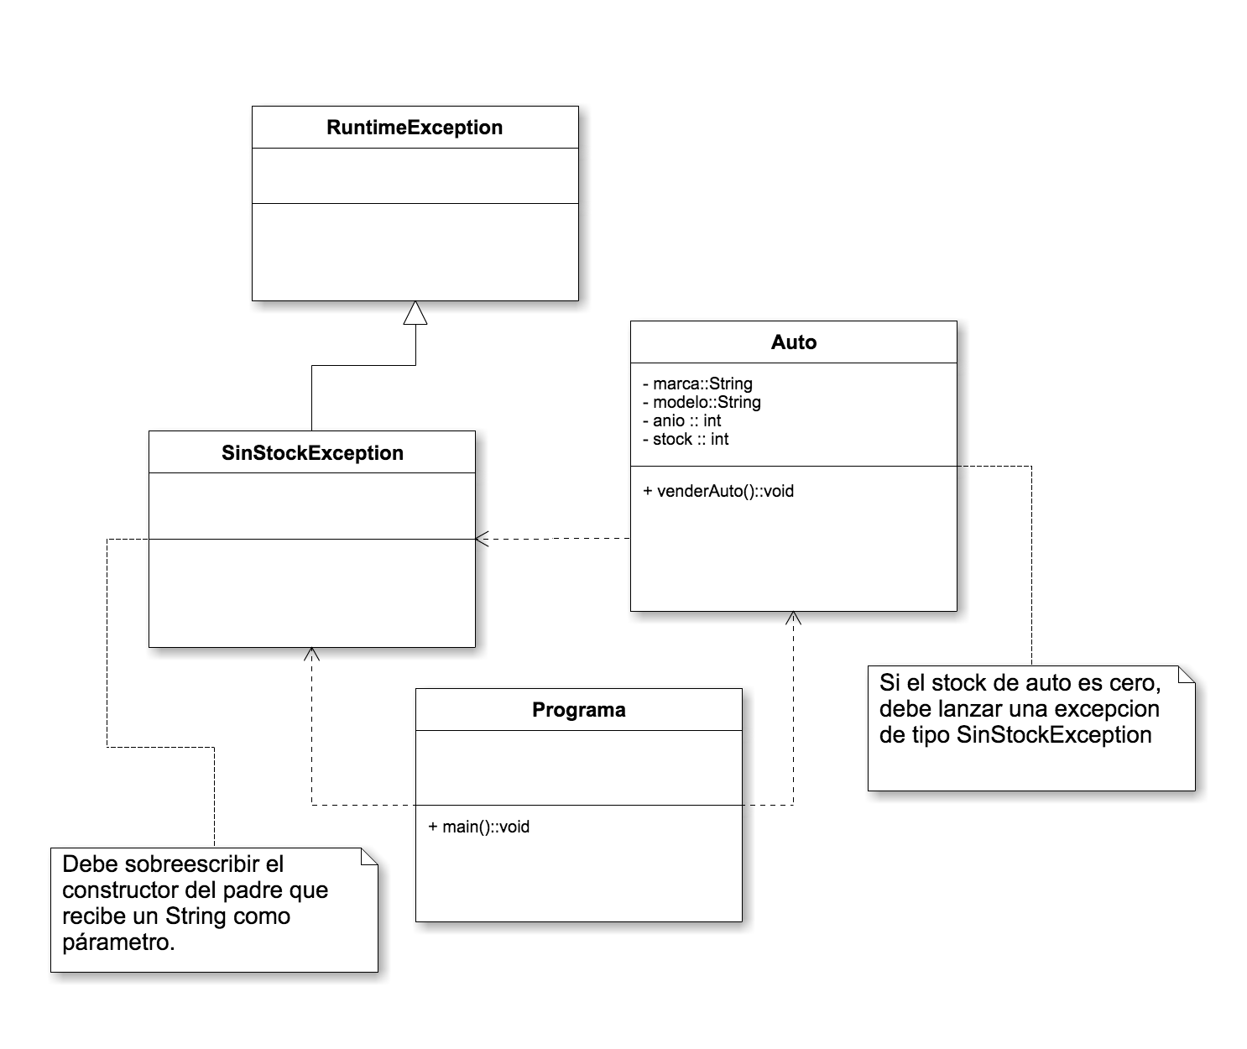

* La clase programa debe crear una instancia de Auto y debe forzar a que ocurra la excepción SinStockException. El método main debe capturar dicha excepción e imprimir en consola “No es posible vender auto. No hay stock”. (1pts.)